**Příloha č. 1 k Obecně závazné vyhlášce obce Stehelčeves 2/2025,**

**kterou se stanovují pravidla pro pohyb psů na veřejném prostranství v obci Stehelčeves.**

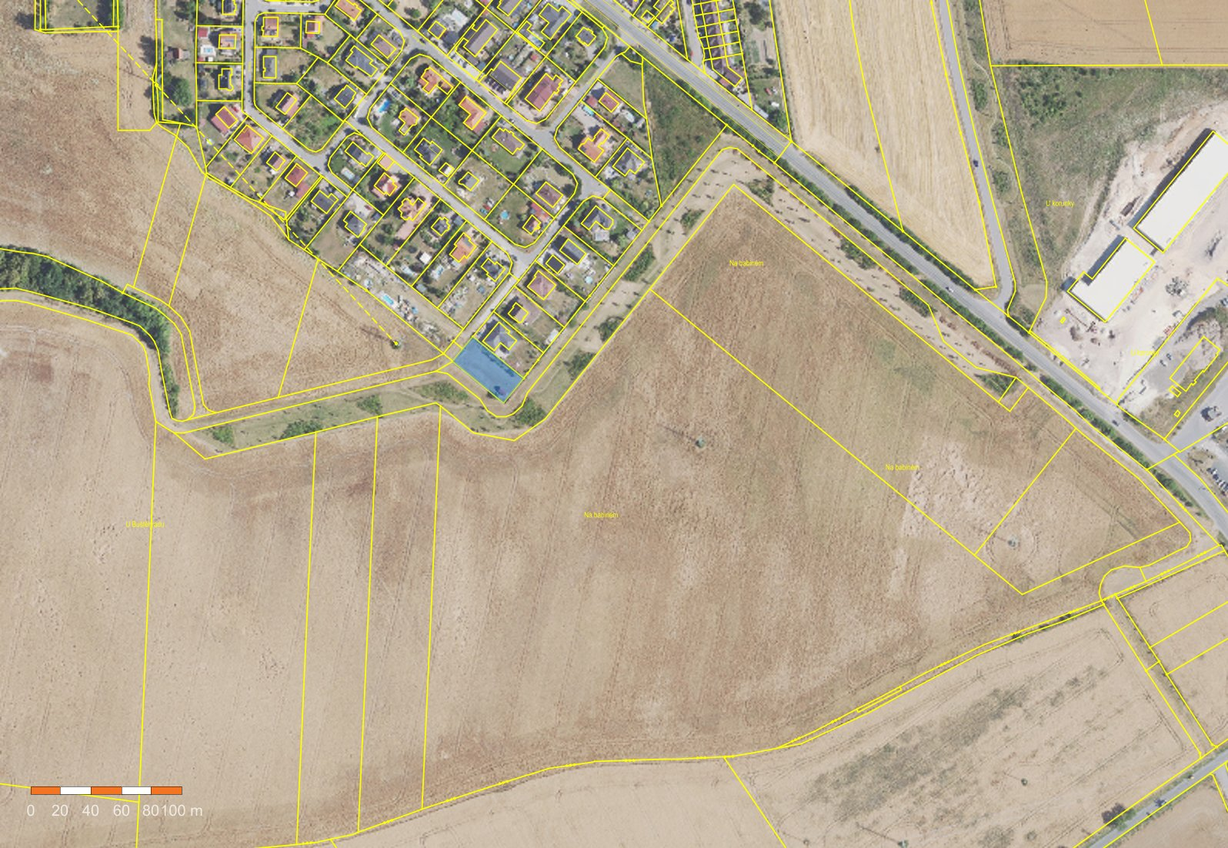

Parcelní číslo 878 – oplocený pozemek.